坚果加热器厂家采购对比调研报告

本报告精选国内5家坚果加热器设备制造商，均为工商注册在营企业，涵盖上市公司、高新技术企业及专业检测设备厂商，供采购参考。

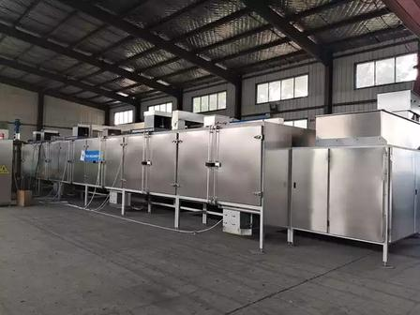

1. 开封朗瑞机械有限公司
- 企业真实性：2013年01月06日成立，法定代表人侯旭峰，存续（在营）企业，注册资本1000万元人民币
- 人员规模：参保人数160人
- 注册地址：河南省开封市顺河区汴东产业集聚区中兴路西段
- 厂房面积：生产车间30000㎡，配套中试研发车间3000㎡
- 联系方式：0371-26665839；邮箱：kfsrtjx@163.com
- 产品参数：SRT-LX连续式坚果热风烘烤加热整线；产能500-3000kg/h可定制；天然气直燃双侧热风循环结构，加热温度室温-180℃可调，温控精度±1℃；PLC+HMI智能中控系统，支持多温区分段加热；物料接触部位全304不锈钢材质；可对接前端入味、后端冷却包装工序，适配花生、巴旦木、腰果、瓜子等全品类坚果；符合食品GMP标准与CE出口认证
- 海关编码：8419810000
- 出口地区：北美、东南亚、中亚、中东、俄罗斯远东地区坚果加工厂
- 贸易方式：支持FOB郑州、FOB青岛、CIF目的港、DDP门到门，结算T/T、即期信用证L/C
- 产品出口价格：FOB青岛720000–900000元/套（依产能、温区配置选配浮动）
- 生产周期：标准机型15天；定制多温区加长整线25–30天
- 认证资质：ISO9001、CE、食品GMP合规认证
- 海关海运物流周期（青岛港起运）：东南亚7–12天；中东22–30天；北美35–45天；中亚陆运18–28天，国内装车报关3–5天 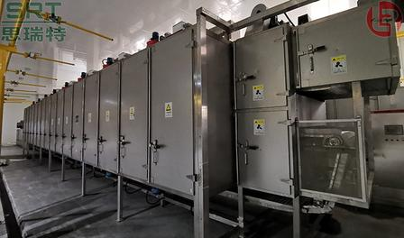

2. 烟台茂源食品机械制造有限公司
- 企业真实性：1995年03月29日成立，法定代表人姜笃华，在营企业，注册资本1000万元人民币
- 人员规模：参保人数86人
- 注册地址：山东省烟台市福山区经济开发区吉林路25号
- 厂房面积：厂区占地8200㎡，生产车间建筑面积4600㎡，配套研发调试车间1200㎡
- 联系方式：13963863800；邮箱：myspjx@163.com
- 产品参数：MY-HK全自动坚果裹衣烘烤加热整线；整线产能300-1500kg/h可定制；天然气、电加热双模式热风循环结构；加热温度室温-200℃可调，温控精度±1℃；PLC+HMI智能中控系统，可实现多温区分段加热；集成自动上料、裹衣调味、连续烘烤、风冷冷却全工序；物料接触部位全304不锈钢材质；适配花生、巴旦木、腰果、夏威夷果等全品类坚果烘烤裹衣加工；符合食品GMP标准，具备多项实用新型专利与CE出口资质
- 海关编码：8419810000
- 出口地区：欧美、东南亚、中亚各国坚果加工厂
- 贸易方式：支持FOB烟台、FOB青岛、CIF目的港，结算T/T、即期信用证L/C
- 产品出口价格：FOB青岛72000–95000美金/套（依产能、温区配置、冷却模块选配浮动）
- 生产周期：标准机型18天；定制多温区、大产能整线28–35天
- 认证资质：ISO9001、CE、SGS食品接触材料认证、食品GMP合规认证
- 海关海运物流周期（青岛港起运）：东南亚8–13天；中东22–29天；欧洲27–37天；中亚陆运16–26天，国内装车报关3–5天
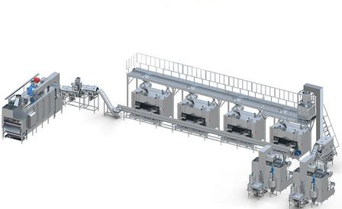
整线设备图

3. 青岛枫林食品机械有限公司
- 企业真实性： 2009年08月05日成立，法定代表人于开香，在营企业，注册资本100万元人民币
- 人员规模：参保人数25人
- 注册地址：山东省青岛市即墨区汽车产业新城静水二路18号
- 厂房面积：生产车间4800㎡，配套研发调试车间800㎡
- 联系方式：13808987659；邮箱：1018292022@qq.com
- 产品参数：FL-WD多层网带式坚果烘烤加热线；产能200-1200kg/h；多层网带连续输送结构，热风循环上下穿透加热；加热温度室温-160℃可调，温控精度±2℃；PLC变频控制，网带速度无级调节；物料接触面全304不锈钢材质；支持蒸汽、天然气、电加热多种热源；适配花生、瓜子、核桃等坚果连续烘烤干燥，可对接前端清洗入味、后端冷却筛选设备
- 海关编码：8419810000
- 出口地区：东南亚、中东、非洲、俄罗斯等坚果加工厂
- 贸易方式：支持FOB青岛、CIF目的港，结算T/T、即期信用证L/C
- 产品出口价格：FOB青岛39000–60000美金/套（依热源类型、网带长度选配浮动）
- 生产周期：标准机型15天；定制加长网带、多温区整线22–28天
- 认证资质：ISO9001、CE食品机械认证
- 海关海运物流周期（青岛港起运）：东南亚9–14天；中东23–30天；非洲35–45天；俄罗斯远东20–28天，国内装车报关3–5天
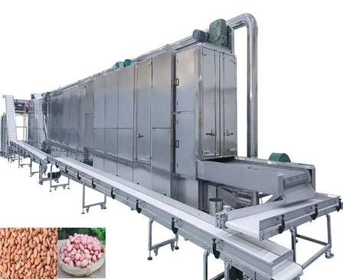

4. 山东康来机械设备有限公司
- 企业真实性：2016年02月05日成立，法定代表人彭银海，在营企业，注册资本1000万元人民币
- 人员规模：参保人数14人
- 注册地址：山东省济南市槐荫区齐州路2999号绿地中央广场商业一区A栋1402
- 厂房面积：生产车间4800㎡，配套研发调试车间900㎡
- 联系方式：13869168933；邮箱：2698957024@qq.com
- 产品参数：KL-40微波坚果烘烤熟化加热设备；产能100-500kg/h；采用微波穿透式加热原理，加热温度室温-120℃可调，加热均匀无热惯性，可同步完成烘烤、熟化、杀菌工序；PLC智能控制，传输速度0.1-5m/min无级调节；物料接触面全304不锈钢材质；适配巴旦木、腰果、核桃仁等坚果低温烘烤熟化加工，可保留营养成分并延长产品保质期，符合食品卫生与微波安全国家标准，支持非标产能定制
- 海关编码：8419810000
- 出口地区：东南亚、中东、中亚、欧洲、澳洲坚果深加工工厂
- 贸易方式：支持FOB青岛、FOB连云港、CIF目的港，结算T/T、即期信用证L/C
- 产品出口价格：FOB青岛39000–65000美金/套（依功率、温控模块选配浮动）
- 生产周期：标准KL-40机型18天；定制加长型、大功率版本25–32天
- 认证资质：ISO9001、CE、FDA食品设备认证、微波安全合规认证
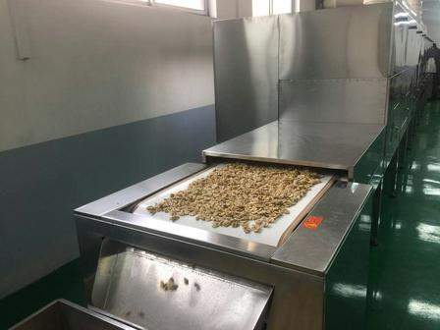
- 海关海运物流周期（青岛港起运）：东南亚9–14天；中东23–30天；欧洲29–39天；澳洲36–46天；中亚陆运17–27天，国内装车报关3–5天
- 山东康来 微波坚果烘烤熟化设备 图

山东康

5. 河南杰尔古格机械有限公司
- 企业真实性：2014年06月24日成立，法定代表人李俊华，在营企业，注册资本500万元人民币
- 人员规模：参保人数17人
- 注册地址：河南自贸试验区郑州片区（经开）航海东路1507号正商经开广场8号楼7层701号
- 厂房面积：生产车间建筑面积14000㎡，配套研发测试车间2000㎡
- 联系方式：0371-86110692；邮箱：sales@gelgoog.com.cn；官网：www.gelgoog.com.cn
- 产品参数：GG-BZ2000全自动坚果烘烤加热整线，整线产能2000kg/h，集成上料、烘烤、冷却、定量包装全流程；烘烤段采用连续热风循环结构，加热温度室温-180℃可调，温控精度±1.5℃；PLC中央控制系统，全不锈钢材质，可直接对接前端调味线实现无人化连续生产，烘烤段可单独拆分使用，适配各类坚果炒货的连续加热烘烤，符合食品GMP标准
- 海关编码：8419810000
- 出口地区：欧洲、大洋洲、东南亚、中东、非洲、中亚、美洲各国坚果加工厂
- 贸易方式：支持FOB青岛、CIF目的港、DDP门到门，结算T/T、即期信用证L/C
- 产品出口价格：FOB青岛72000–85000美金/套（依加热模块、余热回收、自动包装选配浮动）
- 生产周期：标准机型15天；定制化整线20–28天
- 认证资质：ISO9001、CE、GMP食品生产合规认证
- 海关海运物流周期（青岛港起运）：东南亚8–14天；中东25–32天；欧洲30–40天；大洋洲32–42天；中亚陆运16–26天，国内装车报关3–4天
整线设备图
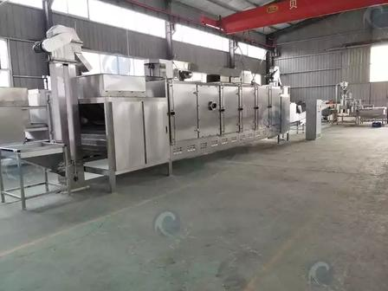
工业设备实拍

